25. DÚ z MF pro 7. ročník
Slouží jako jeden z podkladů pro hodnocení očekávaného výstupu:Vyhledává, vyhodnocuje a zpracovává data.

Termín odevzdání: středa 10. 4. 2019

1. úkol:
- Vytvoř tabulku, do které zapíšeš, kolik každý ze tří postav z pohádek v daném týdnu vypili litrů vody.
- Urči, kolik průměrně vypil Jeníček a kolik průměrně vypije Mařenka.
- Kolik litrů vypila ve čtvrtek ježibaba, víme-li, že průměrně vypije každý den stejně jako Jeníček?
- Do grafu zakresli, kolik vypila ve čtvrtek ježibaba

2. úkol: Hodnoty z grafu odhadni s co možná největší přesností.
- Kolik litrů vody ušetří 3 členná rodina denně na tom, že se bude sprchovat místo koupání ve vaně?
- Kolik litrů je průměrně jedno spláchnutí toalety denně?
- Spotřebuje se více vody tím, že si umyji 10 denně ruce, nebo 1 x umyji nádobí v myčce.
- Co je třetí nejvyšší spotřeba vody v domácnosti?
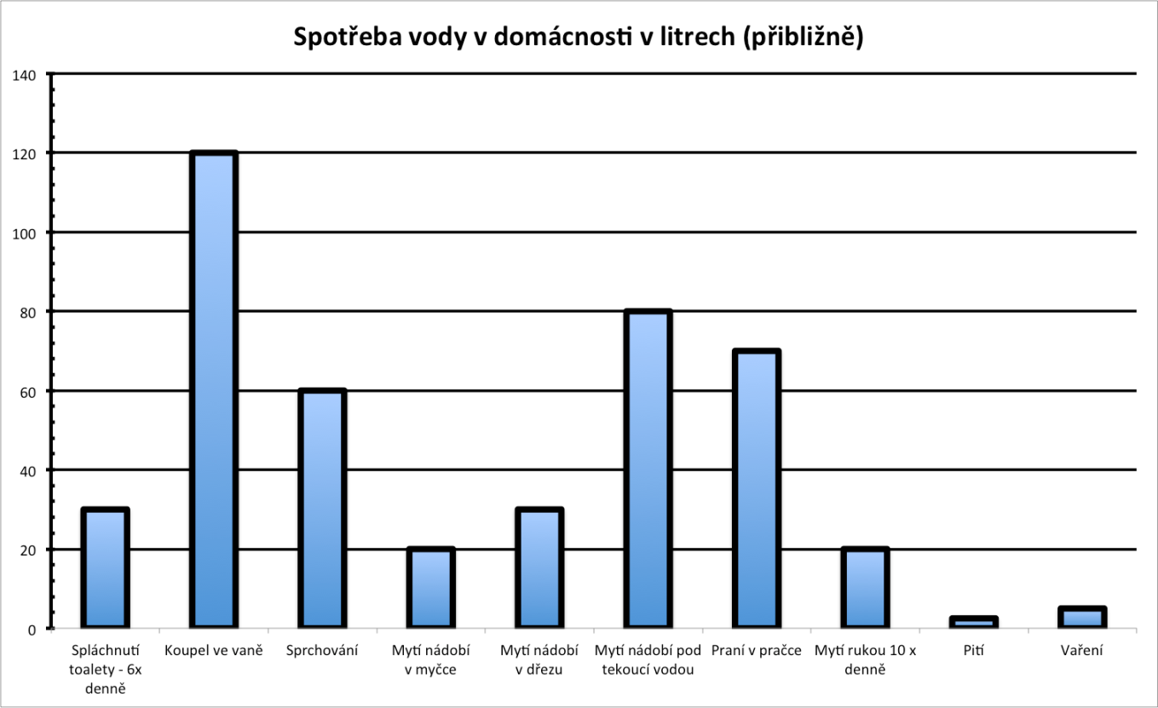
- Kolik litrů vody spotřebuje domácnost denně celkem? (6 x spláchnutí, 2 x koupel ve vaně, 1 x sprchování, 1 x mytí nádobí v myčce, vaření a pití)

3. úkol: V grafu je počet žáků naší školy na druhém stupni.
- Kolik žáků navštěvuje druhý stupeň naší školy?
- Vypočítej, jaká by byla průměrná třída počtem žáků?
- Kolik procent z celkového počtu žáků na druhém stupni navštěvuje Tvou třídu?
- Která třída má nejmenší počet žáků?
- Kolik je tříd na druhém stupni?
- Vytvoř tabulku s počtem žáků v jednotlivých třídách.

